**LABORATÓRIO N°1 MICROCONTROLADORES**

**Israel Jesus Santos Filho Petersson Matos Cardoso Santana**

UNIVERSIDADE FEDERAL DE SERGIPE

**RESUMO**

Este trabalho apresenta aplicações de sistemas implementados em microcontroladores da família DSPIC30F4011 visando elucidar o funcionamento das portas de entrada e saída do dispositivo através da atribuição de comandos e do desenvolvimento de um programa controlando tais portas.

**Palavras Chaves:** DSPIC30F4011, I/O, Registradores.

# Introdução

Microcontroladores são dispositivos que possuem: Unidade Central de Processamento, memória ROM, memória RAM, periféricos de entrada e saída, Conversor A/D e etc. Tais dispositivos são usados em sistemas embarcados com a finalidade de controle e processamento da informação requerida pelo sistema. Os microcontroladores da família DSPIC são produzidos pela MICROCHIP e revolucionaram o mercado de microcontroladores por possuírem no mesmo chip a capacidade computacional de um processador de sinais, além das atribuições de controle. Em especial, os da família DSPIC30F401 possuem:

* Registradores de 16 bits;
* Gerenciamento de Interrupções Sofisticado;
* Amplo Arranjo de Periféricos Digitais/Analógicos;
* Watch Dog Time (WDT);
* 48KB de memória Flash;
* 2048 bytes de memória RAM;
* 1024 bytes de memória EEPROM;
* Conversor A/D de 10 bits;

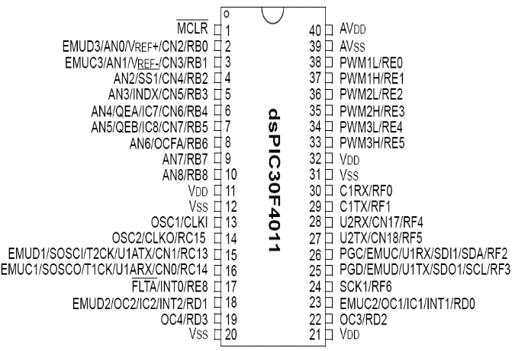

*Figura 1Microcontrolador*

Estas e outras funcionalidades fazem do DSPIC um dispositivo completo e capaz de atuar em tarefas complexas através dos atributos de DSP integrados. Através de sua programação que pode ser em C, ou em ASSEMBLY (linguagem de máquina), é possível configurar suas portas como leitura ou escrita no desenvolvimento do programa. Para que isso seja possível é necessário atuar sobre os registradores de cada porta: TRISx, LATx, PORTx:

* TRISx: São os registradores que informam ao microcontrolador como as portas serão usadas, entrada ou saída;
* PORTx: registradores que habilitam a aquisição dos dados nas portas de I/O. Através destes registradores é possível ler e escrever dados em cada pino de I/O;
* LATx: registradores dos Latche’s do microcontrolador. Os registradores do tipo LAT servem para diminuir os problemas ao executar instruções de Entrada/Saída uma vez que eles retornam o que está armazenado na porta dos latches de saída, no lugar dos pinos de I/O. Ou seja, ler os dados através do LATx resulta na leitura dos dados armazenados na porta do latch, enquanto que a leitura através de PORT lê os dados nos Pinos.

Além destes registradores é necessário falar de um registrador que dita como as portas atuarão: Entrada/Saída Analógica, ou digital. O ADPCFG é importante pois com ele é possível definir como cada uma das portas será usada. Através destes conhecimentos 2 sistemas foram implementados cujo objetivo é o desenvolvimento de familiaridade com a forma com os tipos de portas I/O e sua configuração

# Sistemas

Descrição de cada sistema:

* Sistema 1: O sistema compreende o processo de descoberta de uma palavra secreta. O usuário terá que descobrir qual a palavra através do manuseio de 2 switches (botões). Um sinal é emitido em cada iteração através de um buzzer (disco piezoelétrico com um cristal que vibra em uma determinada frequência quando uma diferença de potencial é aplicada em seus terminais). O usuário possui 3 tentativas de descoberta, depois um sinal de erro é emitido através do display além de um outro sinal sonoro. Caso o usuário acerte a palavra, uma determinada sequência de caracteres é mostrada no display.
* Sistema 2: O sistema deve simular o comportamento de um sensor de proximidade, comportando-se de acordo com a seguinte tabela:

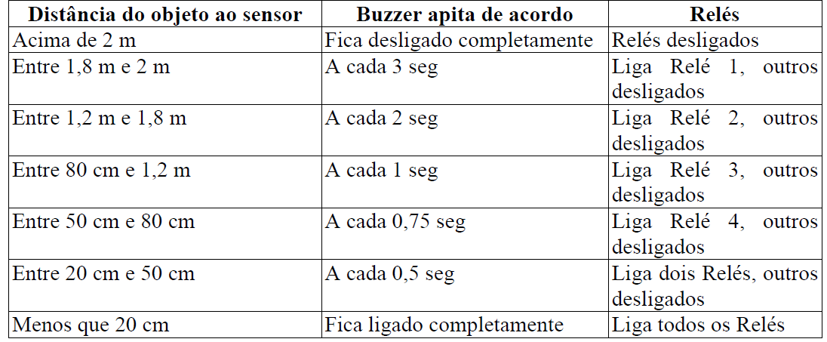

*Figura 2 Funcionamento Sistema 2*

**2.1 Sistema 1**

O sistema 1 foi implementado utilizando 2 botões como switches. A programação da palavra secreta: “UFS145” foi feita internamente através da programação do microcontrolador. No programa foi desenvolvido um alfabeto de caracteres dando liberdade para o número de escolha da senha interna a ser descoberta pelo usuário. Cada um dos botões utilizou as portas F. O display de 7 segmentos utiliza a porta D, cujos dados são lidos através da porta B, e é multiplexado de tal modo que é possível visualizar os comportamentos pedidos:

* Enquanto o usuário escolhe os caracteres são armazenados no dispositivo e a palavra é deslocada da direita para a esquerda;
* Quando o usuário acerta a palavra: A palavra digitada é mostrada em conjunto com o código “dsPIC30F4011” da direita da esquerda;
* Quando o usuário erra a mensagem é exibido a palavra digitada e a mensagem ‘Ero’ piscando em intervalos de 0.5 segundos.

Como critério de parada para as situações de acerto ou erro adotou-se a pressão dos dois switches ao mesmo tempo, de tal modo que o sistema volta para a tela de escolha de caracteres. Foi adicionado uma criatividade ao sistema para modo de funcionamento.

Esse experimento pode facilmente encontrar aplicações tais como senhas de cofres, senhas de abrigo, códigos de ativação de controle remoto e etc. Dentro da perspectiva de abrigo, se adicionou a funcionalidade de destruição através de uma bomba, resultando no travamento do sistema. Deste modo, só quem mora dentro do abrigo, e que conhece o código de destravamento, pode resetar o sistema e deixá-lo operacional novamente.

Este modo foi chamado de **bomba( )** e consiste em uma contagem regressiva de 9 a 0 no display, que em seguida exibe os códigos semelhantes aos vistos em Matrix. Este modo é ativado através do botão extra SW2. Quando SW2 é apertado o sistema entra no modo bomba que após 3 tentativas erradas da senha é mostrada uma contagem regressiva para a explosão da bomba. Ao final da contagem ela é detonada e caracteres aleatórios são mostrados no display. Isto resultou na utilização da função **Rand( )** do C para conseguir gerar a sensação de aleatoriedade no display. Além disso, o reset do sistema acontece ao se pressionar os 3 botões ao mesmo tempo, de tal modo que o sistema volta para o estado de operação inicial.

A atuação do buzzer sinaliza a escolha do caractere e o estado de erro do sistema, ativado quando o usuário excede o número de tentativas para descobrir a palavra. O buzzer é ativado através da porta E.

**2.2 Sistema 2**

O sistema 2 é um simulador para um sensor de proximidade. Ele possui dois botões, SW0 e SW1 (porta F), que controlam a ação de aproximação ou de afastamento. Além destas chaves, o sistema implementa o comportamento descrito na tabela da Figura 1.

O sistema multiplexa a medida de distância e a mostra no display de 7 segmentos através da porta D, e os dados enviados através da porta B. A medida é escrita no display de tal modo que cada display mostre o dígito das unidades, dezenas, centenas e milhar. O valor mínimo de 2cm é mostrado como estado inicial e possui 400cm de limite máximo. Os relés de proteção foram usados para assegurar a ativação de Lâmpadas que compõem o kit de teste. O circuito das Lâmpadas é alimentado através da rede elétrica, tal fato implica que em caso de falhas o circuito de controle possa ser afetado resultando em danos que podem ser fatais para o sistema. Com a atuação dos réles como chaves, é possível isolar o circuito de controle do circuito controlado, evitando surpresas desagradáveis.

Este sistema também possui grandes vertentes de aplicação sendo que a principal idealizada pelo grupo foi da atuação como sensor de ré entre carros. Deste modo, a criatividade desenvolvida pode ser facilmente implementada de tal modo que é possível gerar sinais sonoros e visuais para tornar o sistema menos sensível a eventuais falhas motivadas pela falta de atenção, ou deficiência física (cegueira ou surdez), do usuário. Para elucidar a atuação do projeto foi criado um sistema que executa o chaveamento dos réles, logo o acionamento das lâmpadas, controlado de tal forma que o tempo de chaveamento remeta a melodias de músicas famosas.

A restrição do tipo de música vem de uma escolha de projeto motivada pela forma com a qual os relés serão utilizados. Como temos um tempo finito, neste caso o momento do chaveamento, só podemos tocar melodias com a característica de que as notas são destacadas e de baixa duração para que o nosso cérebro associe o barulho feito pelo relé, e o seu chaveamento, com a música pretendida. Foi implementado no sistema um processo de escolha de execução de 3 melodias: Tema de DARTH VADER (Marcha Imperial), Tema da FORÇA e JINGLE BELLS. A escolha faz uso de mais dois botões, SW2 e SW3, ambos nas portas F, sendo um de seleção e outro para execução respectivamente.

# Relé

Relés são componentes eletromecânicos que possibilitam o abrir/fechar de circuitos de alta potência, através de circuitos eletrônicos que, naturalmente, possuem menor potência. Usados em sistemas de alta potência, sua característica de chaveamento é importante pois através dela é possível desligar o sistema caso o mesmo apresente picos de corrente indesejáveis, cujo acionamento do relé impede o pico de destruir o sistema. O relé utilizado apresenta diagrama esquemático e circuito abaixo:

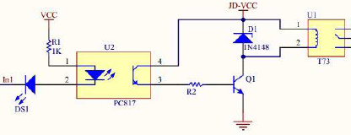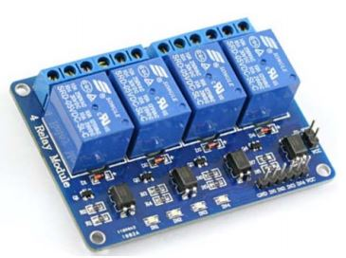

*Figura 3 Esquemático Módulo Relé Arduino*

Cada bloco azul acima possui internamente o mesmo esquemático, neste caso, cada relé é representado pelo bloco U1. É possível perceber que o relé possui uma bobina, um diodo 1N4148, um transistor de polarização atuando como chave, e um optoacoplador (U2) com um resistor limitador de corrente, um LED emissor de infravermelho e um fototransistor que recebe a luz emanada pelo LED.

O relé funciona de acordo com sua estrutura física, bobina e chaves elétricas. Ao ser excitada com uma corrente, o campo magnético gerado pela bobina faz com que as chaves sejam ativadas. Por este tipo de comportamento o relé atua como chave, sendo que os contatos antes da excitação são chamados de normalmente abertos (**NA**), e o outro normalmente fechado (**NF**)**.**

O diodo que compõe o módulo possui a função de garantir que a corrente só passe por um sentido. O transistor é responsável pelo chaveamento, fornecendo corrente para o acionamento da chave. Quando o transistor entra no Corte, a bobina descarrega pelo diodo, entrando em um estado de roda livre de descarga protegendo a carga e o circuito de controle.

O optoacoplador serve para desacoplar os circuitos de potência, neste caso, o microcontrolador da rede elétrica que alimenta as lâmpadas. O resistor R1 limita a corrente que passará pelo LED, o fototransistor recebe o sinal gerando um nível de tensão que polarizará o transistor Q1. O led DS1 serve como indicador para auxílio na identificação de qual relé está sendo ativado. Por inspeção, foi percebido que os Relés do kit ativam em baixa. Isto foi usado na lógica de ativação das lâmpadas e no controle implementado no sistema 2.

# Conclusão

Foi possível concluir que o uso correto das portas disponibilizadas pelo DSPIC30F4011 possibilita uma gama de aplicações limitadas somente da capacidade e da imaginação do projetista. Sistemas de controle complexos foram criados através do auxílio de uma linguagem de programação e que rodam diretamente no dispositivo, demonstrando a capacidade de prototipagem e de desenvolvimento de sistemas completos do DSPIC. Os sistemas implementados também usufruem da leitura e de configuração de registradores para atuar de um modo específico, cuja configuração errada resulta mal funcionamento do sistema. As criatividades implementadas complementam o aprendizado forçando o desenvolvimento de situações inusitadas no sistema e que não dependem somente dos conhecimentos aprendidos durante a disciplina.

# Referências Bibliográficas

**Apostila de Introdução ao DSPIC30F4011, professor Antônio Ramirez Hidalgo.**

**MICROCHIP Reference Programming DSPic30F, professor Antônio Ramirez Hidalgo.**

**User Guide: 4 Channel 5 volts Optical Isolated Relay, Disponível em:** [**https://www.handsontec.com/dataspecs/4Ch-relay.pdf**](https://www.handsontec.com/dataspecs/4Ch-relay.pdf)